Bài tập lớn:
Năm học 2022-2023 (HK II)
MÔ HÌNH THIẾT BỊ CƠ KHÍ ĐƠN GIẢN
Lưu ý: - Sinh viên cần phải đọc kỹ phần V và phần VI.
- Sinh viên chỉ nộp đúng hai file: (1) assignment-MSSV.cpp (MSSV là mã số sinh viên, tên file phải được viết thường, phải gộp tất cả các file mã nguồn thành 1 file duy nhất), (2) Phieuchamdiem-MSSV.xls. Tất cả các file nộp khác 2 file trên sẽ bị tự động xoá khi chấm bài.
- Chương trình demo chỉ mang tính tham khảo. Sinh viên không cần phải làm giống y hệt. Tuy nhiên, kết quả cần phải hợp lý và có tính thẩm mỹ
- Sinh viên không được copy mã nguồn từ bất cứ nguồn nào
- MỤC TIÊU:
Bài tập lớn giúp sinh viên làm quen với một số kỹ năng trong đồ họa máy tính như:
- Biết cách mô hình hóa các đối tượng đơn giản
- Tạo các đối tượng phức hợp từ các đối tượng đơn giản
- Thực hành các phép biến đổi trên đối tượng
- Biết cách điều khiển camera
- Tô màu cho đối tượng (Lighting and Shading).

- XÂY DỰNG MÔ HÌNH:
Mô hình thiết bị cơ khí như hình sau:
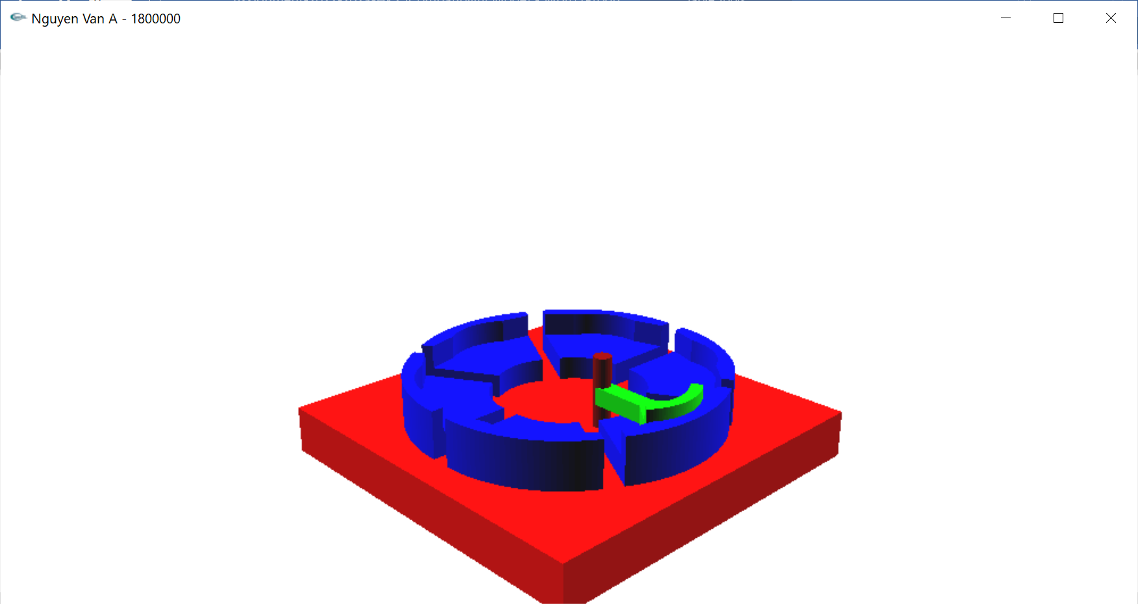

Hình 1. Demo kết quả

Thiết bị gồm các bộ phận tạm gọi như sau:

- Bánh quay (Driven Wheel): gồm một hình hộp và 6 hình Shape 1 (Sinh viên tham khảo Lab 2 để biết được cấu trúc của Shape 1)
- Bộ phận dẫn động (Rotating Wheel): gồm một hình hộp + một hình trụ + một hình Shape 2 (Sinh viên tham khảo Lab 2 để biết được cấu trúc của Shape 2)
Bộ phận dẫn động quay xung quay một trục cố định. Khi chốt trên bộ phận dẫn động đi vào rãnh giữa các Shape 1 trên bánh quay, thì sẽ khiến cho bánh quay chuyển động. Sinh viên xem chương trình demo để biết chi tiết.

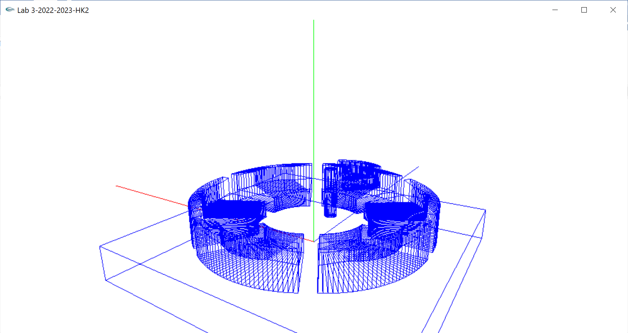
Mô hình cơ khí này lấy ý tưởng của mô hình “internal geneva mechanism”, sinh viên có thể lên mạng tra cứu tài liệu để hiểu được nguyên lý hoạt động của “internal geneva mechanism”.

Mô hình được vẽ ở chế độ khung dây
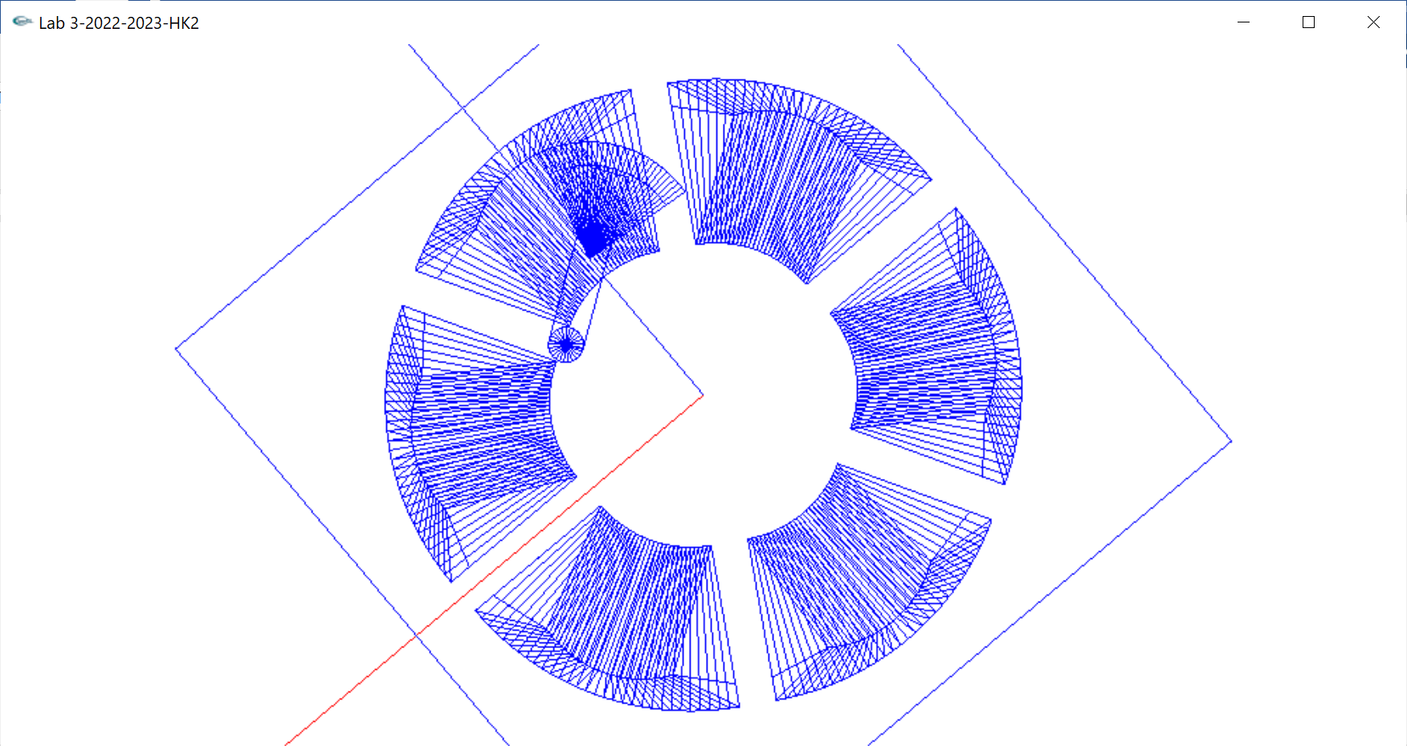

Mô hình được vẽ ở chế độ nhìn trực diện từ trên xuống

- TƯƠNG TÁC VỚI CHƯƠNG TRÌNH

Người sử dụng tương tác với chương trình thông qua các phím bấm. Việc tương tác này nhằm mục đích điều khiển camera và chuyển động các bộ phận của robot.

- Điều khiển camera (Tham khảo phần IV và Lab 4)
Trong bài tập lớn này, ta sẽ cho phép (a) điều khiển camera quay xung quanh trục Oy, (b) thay đổi độ cao của camera (so với mặt phẳng xOz), (c) thay đổi khoảng cách giữa camera với trục Oy. Đặt 3 biến:
camera_angle: Góc quay camera xung quanh trục Oy
camera_height: Chiều cao camera so với mặt phẳng xOz
camera_dis: Khoảng cách đến trục Oy

Người sử dụng thay đổi các giá trị trên thông qua việc bấm phím. Mỗi lần thay đổi, thì các tham số của hàm gluLookAt đều được tính lại. Trong bài thực hành này, giá trị 6 tham số cuối của hàm gluLookAt được giữ cố định. Chỉ cần tính lại 3 tham số đầu, tức là 3 tham số vị trí của camera.

- Điều khiển thiết bị cơ khí:
- Nhấn phím 1 để điều khiển bộ phận dẫn động quay ngược chiều kim đồng hồ.
- Nhấn phím 2 để điều khiển bộ phận dẫn động quay cùng chiều kim đồng hồ.

- THANG ĐIỂM
Xây dựng mô hình (4.00 điểm)
Bộ phận | Yêu cầu | Điểm tối đa
Bánh quay | Tham khảo chương trình demo | 2.00
Bộ phận dẫn động | Tham khảo chương trình demo | 2.00

Điều khiển thiết bị (2.50 điểm)
Phím | Hành động |  | Điểm tối đa
1,2 | Nhấn phím 1, 2 để điều khiển bộ phận dẫn động quay ngược chiều/cùng chiều kim đồng hồ. |  | 2.0
W/w | Chuyển đổi qua lại giữa chế độ vẽ khung dây và chế độ tô màu |  | 0.25
V/v | Chuyển đổi qua lại giữa hai chế độ nhìn (viewing) khác nhau |  | 0.25
Điều khiển camera (0.75 điểm)
+/- | Khoảng cách camera đến trục Oy tăng/giảm |  | 0.25
↑/↓ | Chiều cao camera tăng/giảm |  | 0.25
→/← | Camera quay cùng chiều/ngược chiều kim đồng hồ |  | 0.25
Tô màu (2.75 điểm)
Nội dung |  | Yêu cầu | Điểm tối đa
Tô màu thiết bị cơ khí |  | Tham khảo chương trình demo, để biết màu sắc của mỗi bộ phận của thiết bị. Lưu ý phải tô màu để tạo cảm giác 3 chiều | 1.25
Tô màu nâng cao |  | Nhấn phím 3 để bật/tắt chế độ tô màu nâng cao. Trong chế độ này, bộ phận bánh quay và bộ phận dẫn động được tô bằng hai màu khác nhau. Tham khảo hình vẽ sau. | 1.50
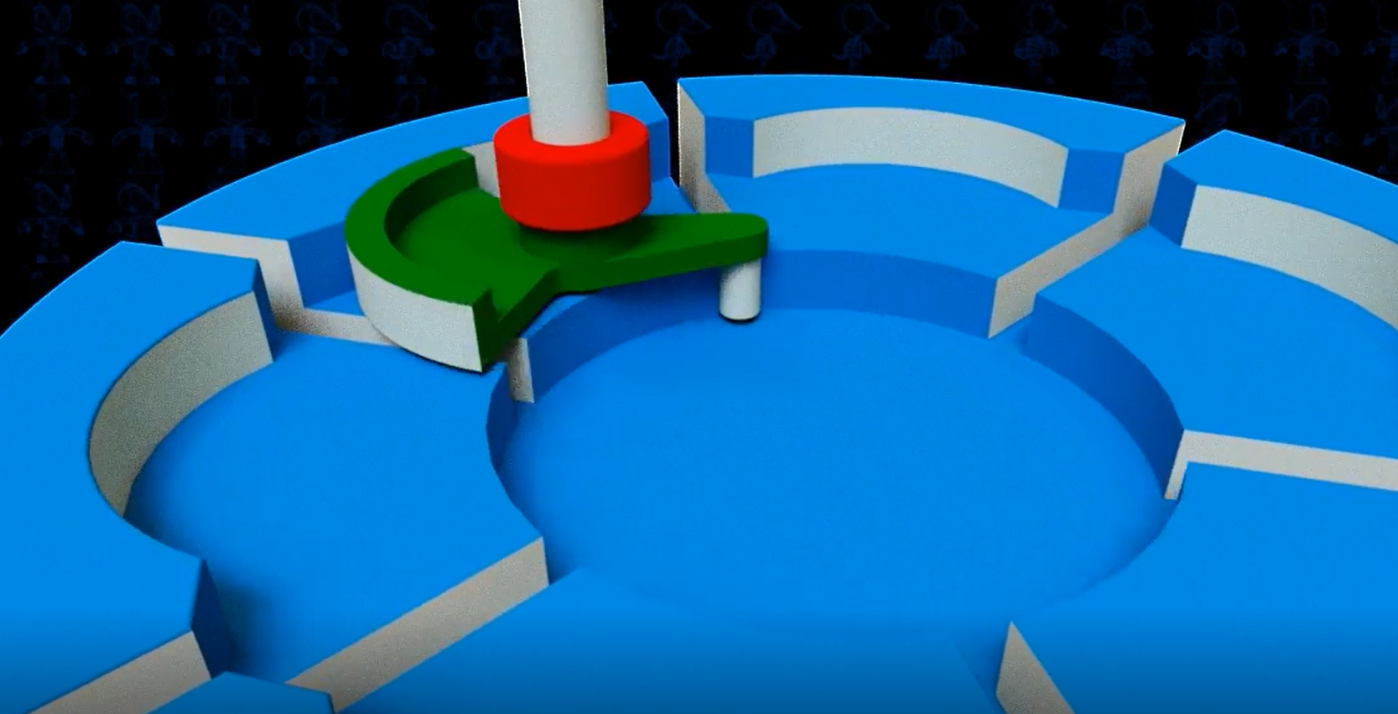

Tô màu nâng cao

- YÊU CẦU

- Khi chấm bài sẽ sử dụng môi trường lập trình Microsoft Visual Studio 2015, nên yêu cầu sinh viên sử dụng môi trường này để lập trình. Sinh viên phải kiểm tra chương trình của mình trên môi trường lập trình Microsoft Visual Studio 2015 trước khi nộp.
- Thư viện đồ họa là thư viện OpenGL.
- Sinh viên KHÔNG được phép include thư viện ngoài các thư viện của OpenGL và thư viện của Microsoft Visual Studio 2015.
- Sinh viên không được dùng các hàm của thư viện glut như glutSolidCube, glutSolidSphere, glutSolidCylinder v.v. để vẽ các đối tượng hình học, mà phải sử dụng các hàm tự thiết kế trong lớp Mesh.
- Các phím bấm tương tác phải làm đúng như yêu cầu ở phần IV.

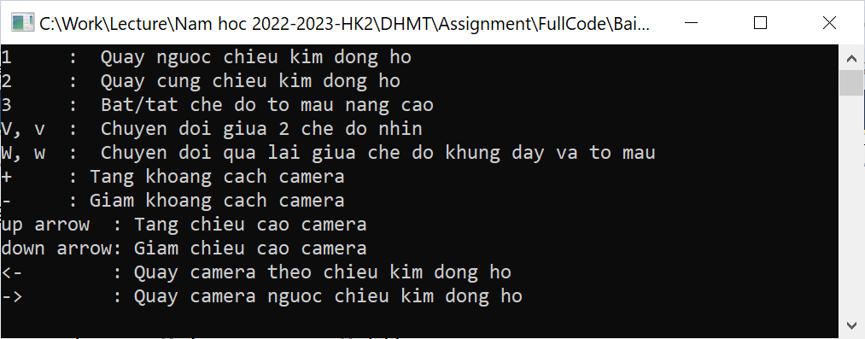

- Sinh viên tham khảo chương trình demo đính kèm. Lưu ý: không cần phải giống hệt như chương trình demo, nhưng cần phải đảm bảo tính hợp lý và tính thẩm mỹ.
- Sinh viên tự chấm điểm và ghi điểm vào file Phieuchamdiem.xls. Điểm do giáo viên chấm sẽ là điểm cuối cùng.
- Thời hạn chót nộp bài là 23h00 ngày 14/05/2023. Bài nộp trễ sẽ KHÔNG được chấp nhận.
- Sinh viên chỉ nộp đúng hai file: (1) assignment-MSSV.cpp (tên file phải được viết thường, MSSV là mã số sinh viên), (2) Phieuchamdiem_MSSV.xls. Tất cả các file nộp khác 2 file trên sẽ bị tự động xoá khi chấm bài.
- Nộp bài vào hộp thư dhmt.bku@gmail.com. Khi nộp bài, sinh viên KHÔNG ĐƯỢC NÉN 2 file kể trên.
- Phần tiêu đề của chương trình chạy, sinh viên phải ghi tên và mã số sinh viên. (Sinh viên không ghi tên và mã số sinh viên vào tiêu đề chương trình sẽ bị trừ 1.0 điểm). Tham khảo hình 1.

- XỬ LÝ GIAN LẬN

Bài tập lớn phải được sinh viên TỰ LÀM. Sinh viên sẽ bị coi là gian lận nếu:

  - Có sự giống nhau bất thường giữa mã nguồn của các bài nộp. Trong trường hợp này, TẤT CẢ các bài nộp đều bị coi là gian lận. Do vậy sinh viên phải bảo vệ mã nguồn bài tập lớn của mình.
  - Sinh viên không được copy mã nguồn từ bất cứ nguồn nào.
  - Trong trường hợp bị phát hiện gian lận, sinh viên sẽ nhận điểm 0 bài tập lớn.

KHÔNG CHẤP NHẬN BẤT KỲ GIẢI THÍCH NÀO VÀ KHÔNG CÓ BẤT KỲ NGOẠI LỆ NÀO!

